LICENCIRANJE NOGOMETNIH KLUBOVA  ODJEL ZA LICENCIRANJE HNS  Izjava o zaštiti dobrobiti djece i mladih  Prilog D.pr 04 | 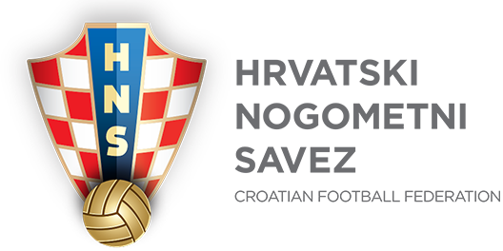

Izjava mora biti potpisana od strane osobe ovlaštene za zastupanje tražitelja licence, kao i od strane voditelja programa razvoja mlađih uzrasta i ne smije biti starija od mjesec dana od roka za dostavu dokumentacije Davatelju licence

Ime i prezime osobe ovlaštene za zastupanje tražitelja licence:

Ime i prezime Voditelja programa razvoja mlađih uzrasta:

Imenovanog od strane tražitelja licence,
NK/ŽNK:

Svojim potpisima potvrđujemo sljedeće:

- Svim registriranim igračima/igračicama mlađih dobnih uzrasta jamčimo sigurno okruženje, tijekom svih aktivnosti u našoj organizaciji.

- Utvrdili smo i provodimo mjere s ciljem zaštite, očuvanja i jamstva dobrobiti svih naših igrača/igračica mlađih dobnih uzrasta.

- Provodimo mjere i aktivnosti zaštite osobnih podataka i privatnosti za sve igrače/igračice mlađih dobnih uzrasta.
Datum: | Ime i prezime Voditelja programa razvoja mlađih uzrasta: | Potpis:
Datum: | Ime i prezime osobe ovlaštene za zastupanje: | Potpis:

